**Конспект занятия.**

**Тема занятия: «Изготовление модели танка Т-34 из** **бросового материала»**

**Тип занятия:** комбинированное

**Цель занятия**: научить детей изготовлять танк Т-34 из бросового материала.

**Задачи:**

**Образовательные:**

Расширить знания детей о военной технике, дать краткие исторические сведения о танке;

познакомить учащихся с предназначением танка;

закрепить умения работать с технологической картой и бумагой;

совершенствовать умения детей конструировать.

**Развивающие:**

Развивать у учащихся мышление, воображение, кругозор, умение работать самостоятельно;

Умение осуществлять пошаговый и итоговый контроль своей деятельности.

**Воспитательные:**

Воспитывать чувство патриотизма;

Воспитывать аккуратность, самостоятельность, интерес к занятию.

**Методы и приемы:**

Словесные: беседа, рассказ, объяснение нового материала.

Наглядные: демонстрация готового изделия, презентация.

Практические: изготовление модели танка Т – 34 из бросового материала.

**Оборудование:**

Демонстрационный материал: презентация, технологические карты на каждого учащегося, готовое изделие «Танк Т-34»

Раздаточный материал: 3 спичечных коробка, цветная бумага и картон, ножницы, клей, карандаш, линейка.

**Ход занятия:**

**Загадка:**

Он на гусеницах мчится,  
Только он не трактор.  
В бой пойдет - и пригодится  
Фронтовой характер.  
И не плавится в огне  
Крепкая броня.  
Только бой не на войне –  
В детской у меня.

Много лет назад, люди жили мирно, радовались солнцу, теплу, пахали землю, сеяли хлеб, дети играли и учились, взрослые работали. Но в одно июньское утро на мирные города нашей страны стали падать бомбы – пришла война, которая принесла много горя, страдания. Собрались разные по профессии, возрасту, но единые по настрою люди, люди крепкой закалки, защищать Родину.

В борьбе за победу людям помогала военная техника: мощные танки, быстрые самолеты, прочные корабли, боевые вертолеты; весь арсенал боевых машин – *«Катюша»*, бронетранспортеры, зенитно-ракетные комплексы.

***(песня «Три танкиста»)***

- О каких войсках идет речь в этой песне? (о танковых войсках)

*(создание мотивации к изучению темы)*

Сегодня мы с вами будем конструкторами на танковом заводе.

- Давайте вспомним, какие правила должен будет соблюдать каждый?

*(постановка учебной задачи)*

- Кто догадался, что будет изготовлять наш завод? (Танки). Какую задачу мы перед собой поставим?

- Чему мы научимся на занятии? (Изготовлять модель танка).

Танк – боевая бронированная машина, создана для уничтожения боевой техники врага. Его можно закапывать в землю, на поверхности оставлять одну башню, он превращается в боевую мощную огневую точку, незаметную для противника. Танк может передвигаться по воде, по непроходимым территориям, может пройти через лес. Танк состоит из корпуса, башни, ходовой части (гусеницы), пушки и пулемёта для уничтожения вражеской силы. Танк – мощное оружие из боевой техники.

Танки - это самоходные машины на гусеничном ходу, что позволяет им проходить по любой местности. Танки вооружены пушками и пулеметами. Внутри танка находятся люди - экипаж: командир, стрелок, механик и радист.

Танки внесли огромный вклад в Победе над врагом, они были главной ударной силой войск на суше. Одним из самых знаменитых танков, участвующих в Великой Отечественной Войне стал танк Т-34 или легендарная «тридцатьчетверка». Эти танки участвовали в Курской битве, которую называют «битвой моторов». Противниками «тридцатьчетверки» были немецкие танки «Тигр» и «Пантера». Все эти фашистские «звери» были биты под городом Курском. Ни очень толстая броня, ни мощные пушки, ни звериные названия вражеских танков не устрашили советских воинов-танкистов. Танк Т-34 во время Великой Отечественной Воины стал одним из символов Победы над фашистскими захватчиками. Этот танк отличался высокой скоростью, проходимостью, усиленной броней, мощностью пушки. После окончания войны в знак уважения и гордости к мужеству и героизму воинам-танкистам в Подмосковье и Волгограде, Нижнем Новгороде, Калаче, Белгороде и Курске, Киеве и Минске, Варшаве, Берлине и Праге, па площадях и улицах многих других российских и зарубежных городов, установлены памятники-танки.

**Физкультминутка:** Игра  *«Назови военную технику»*:

Отр-я-я-я-д, слушай боевую задачу! Я буду бросать вам снаряд, и называть слово, а вы — называть военную технику, связанную с этим словом.

Танкист – танк

Матрос – корабль

Летчик – самолет

Ракетчик – ракета

Капитан – корабль

Пилот – самолет

Дуло – танк

Вода – корабль

Парашют – самолет и т.д.

Ребята, посмотрите на материалы, которые лежат перед вами. Как вы думаете, что из них можно сделать? Какую военную технику? *(ответы детей)*.

Молодцы! Танк. Танки делают из стали. Материал для танка должен быть очень крепким, чтобы обеспечивать защиту экипажу. В то же время не слишком тяжёлым, чтобы танк быстро перемещался и преодолевал препятствия *(показывает модель танка)*.

Предлагаю вам немного побыть в роли конструктора и создать собственный танк. Работать мы будем группами по 3 человека.

Мы с вами уже учились, оклеивать спичечные коробки бумагой, и изготавливали различные модели. Сегодня нам снова предстоит работа по оклеиванию спичечных коробков и работа с инструкционной картой.

Для чего нужна инструкционная карта?

Верно, на ней указаны размеры, и последовательность выполнения работы.

Вы уже знаете, чтобы оклеить один коробок или сразу несколько коробков необходимо выполнить разметку разных по размеру прямоугольников. А значит, и отложить разное количество сантиметров и миллиметров.

**План работы по оклеиванию спичечного коробка**

Что нужно сделать в начале?

1. Начертить на листе прямоугольник, с заданными размерами.
2. Отложить заданные сантиметры с каждой стороны листа и поставить точки.
3. Вырезать прямоугольник.
4. Намазать прямоугольник клеем.
5. Оклеить спичечный коробок.
6. Сделать надрезы на торцах.
7. Заклеить торцы.
8. Из готовых деталей собрать макет.

**«Правила безопасной работы с ножницами»**

1. Не оставляйте открытые ножницы на столе.
2. Передавайте ножницы, кольцами вперёд, держа их за сомкнутые  
   лезвия.
3. Во время работы поворачивайте в руке не ножницы, а бумагу.
4. Не приближайте пальцы рук к лезвиям.

**«Правила безопасной работы с клеем»**

1.  Клей выдавливать маленькими порциями.

2. Пользоваться салфеткой и кисточкой.

3. При попадании в глаза или на одежду смыть большим количеством воды.

**Практическая работа по изготовлению танка из спичечных коробков.**

Приступая к практической работе, не забывайте о технике безопасности. Во время работы помните о соблюдении порядка на рабочем месте.

План изготовления танка:

1. Склеиваем вместе 2 коробка
2. Пока сохнет клей, берем шило и делаем отверстие в коробке для *(дула)*
3. Берем цветную бумагу - два прямоугольника размером 16*18 и 12*14, обклеиваем коробки.
4. Ну, а теперь займемся гусеницами. Возьмем картон черного цвета и нарежем полоски длинной 19 см.
5. Начинаем конструировать нашу модель.
6. Вырезаем звездочку, и украшаем башню нашего **танка**.

Дети читают чертёж, оклеивают спичечные коробки, собирают из спичечных коробков танк.

Для тех, кто справился раньше, предлагается украсить аппликацией (приклеить звезду на пушку).

**Рефлексия (итог урока).**

- Сейчас каждая бригада представит свою работу на выставку.

- Работа, какой бригады вам больше всего понравилась? Почему? (Работа выполнена правильно и аккуратно).

- Из каких частей состоит танк? (У танка есть корпус, башня, гусеницы, пушка).

- Ребята, какую задачу мы ставили перед собой в начале урока? (Изготовить модель танка Т-34).

- Что вам было сложно выполнить, а что просто?

- Кто из вас дома сможет самостоятельно сделать танк?

- Кому вы бы его подарили?

Ну, вот и всё занятие к концу подходит,

Вы славно поработали сейчас

Спасибо вам ребята за работу

Танк вышел замечательный у вас.

Уборка рабочих мест.

**Список литературы**

1. Барта Ч.

200 моделей для умелых рук. - СПб.: Сфинкс СПб, 1997. – 224 с.

1. Кузнецова С. В.

Мастерим с детьми: поделки из природных материалов/ С. В. Кузнецова, Е. Б. Рудакова. – Ростов н/Д: Феникс, 2010. – 317, (1) с.: ил., (8) л. ил.

1. Лебедева Е.Г.

Простые поделки из бумаги и пластилина/ Е. Г. Лебедева. – 2-е изд. – М.: Айрис – пресс, 2006. – 176 с.: цв. ил.

1. Щетанов Б. В.

Судомодельный кружек: Пособие для руководителей кружков общеобразовательных школ и внешкольных учреждений. – М.: Просвещение, 1983. – 160 с., ил.

1. Интернет ресурсы.

**Приложение № 1.**

**Технологическая карта изготовления танка Т – 34**

1. Склеиваем вместе два коробка.
2. Делаем отверстие в 3-м коробке для дула.
3. Вырезаем два прямоугольника из цветной бумаги размером: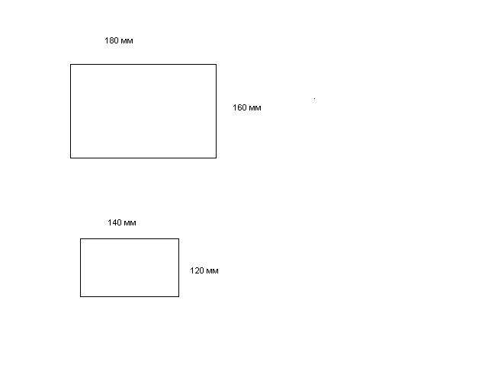
4. Оклеиваем коробки, делая надрезы на торцах.
5. Заклеиваем торцы.
6. Из готовых деталей собираем макет. Вырезаем звездочку, и украшаем башню нашего танка.
7. Для гусениц, возьмем картон черного цвета и нарежем полоски длиной:

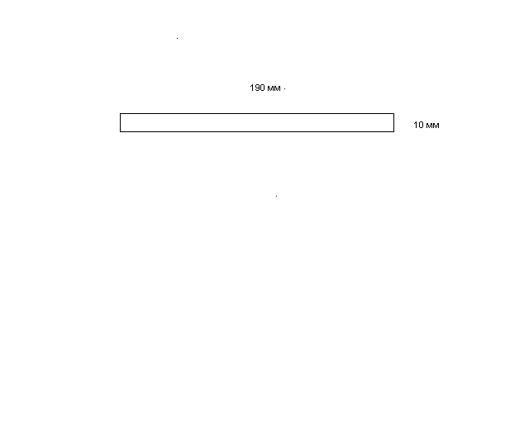

**Приложение № 2**

**«История создания танка Т-34»**

Считается, что история танка т 34 началась с создания опытного танка А-20. С 1931 года на вооружении стали появляться колесно-гусеничные танки типа БТ, они считались быстроходными. После того как был накоплен опыт в боевых действиях, Харьковский паровозостроительный завод получил задание создать проект колесно-гусеничного танка, который будет способен в будущем заменить БТ. По историческим данным проектирование было начато в 1937 году техническим отделом под руководством

[Кошкина](https://militaryarms.ru/voennaya-texnika/tanki/koshkin-m-i-istoriya-zhizni-sozdatelya-legendarnogo-t-34/).

 Предполагалось, что новый танк будет иметь пушку 45 мм и броню толщиной 30 мм. В качестве двигателя предлагался дизельный вариант В-2. Двигатель должен был снизить уязвимость танка и пожароопасность техники. Было также предусмотрено по три ведущих колеса с каждой стороны в связи с заметно увеличенной массой техники. Вес машины стал более 18 тонн, вся конструкция была усложнена.

Прототипы танка Т-34

Производство танкового двигателя начиналось на основе авиационных нефтяных двигателей. Двигатель получил индексацию В-2 в военное время, а в его конструкции было заложено много прогрессивных идей. Был предусмотрен непосредственный впрыск топлива, предусмотрено 4 клапана в каждом цилиндре, литая алюминиевая головка. Двигатель проходил государственные испытания в течение ста часов. Дизельное массовое производство началось в 1939 году на специальном заводе, возглавляемом Кочетковым.

В процессе создания конструкция А-20 показалась слишком сложной, поэтому предполагалось создание чисто гусеничного танка, однако он должен был иметь противоснарядное бронирование. За счет этой идеи снижалась масса танка, что позволило увеличить бронирование. Однако изначально предполагалось создание двух одинаковых по весу машин, чтобы провести равноценное испытание и определить, какой танк лучше.

В мае 1938 года все - таки был рассмотрен проект колесно-гусеничного танка, он имел довольно рациональную форму, был создан из катаных броневых листов, имел коническую башню. Однако после рассмотрения было решено создать точно такую модель, однако, только на гусеничном ходу. Главное для танка было суметь создать отличную противоснарядную броню. Такие танки уже создавались в 1936 году. Они имели массу 22 тонны, но при этом броня составляла 60 мм. Опытный танк на гусеничном ходу получил название А-32.

Обе модели А-32 и А-20 были полностью подошли к завершению создания в 1938 году. Большинство военных начальников склонялось к версии А-20, считалось, что танк на колесно-гусеничном ходу более эффективен в бою. Однако в рассмотрение проектов вмешался Сталин и приказал начать инициативное строительство двух моделей для того, чтобы проверить их в сравнительных испытаниях.

К разработке обеих моделей было привлечено более ста сотрудников, так как оба танка должны были быть завершены в самые короткие сроки. Все опытные цехи были сведены в один и все сотрудники работали под лучшим разработчиком танков – Кошкиным. В мае были завершены оба проекта. Все танки были представлены на испытания в 1939 году.

Особенности танка А-32

Танк А - 32 имел следующие характеристики:

* очень высокая скорость,
* корпус машины из прокатных листов стали,
* рациональные углы наклона брони,
* 45 мм пушка,
* пулемет ДТ.

В 1939 А - 32 был снова модифицирован. Была усилена броня за счет добавления различных грузов на броню танка, от этого масса машины увеличилась до 24 тонн. Было установлено новое танковое Л-10 орудие, разработанное на кировском заводе. В декабре 1939 года комитетом обороны было принято решение построить несколько испытательных моделей с усиленной броней в 45 мм и с танковым орудием 76 мм.

Именно эта модель и станет знаменитой Т -34, в процессе создания конструкции данной машины особое внимание уделялось упрощению конструкции. В этом очень помогли специалисты Сталинградского тракторного заводы и специалисты технологического бюро. Именно благодаря им и была окончательно разработана модель танка Т-34 для массового производства. Начало производства первых экспериментальных моделей произошло в Харькове зимой 1940 года. 5 марта того же года первые две модели покинули пределы завода и были отправлены на первый свой марш бросок Харьков Москва под чутким контролем М.И. Кошкина.

Начало производства Т-34

17 марта танки были показаны всему руководству Кремля, после чего началось полигонное испытание машин. Танки подвергли полному испытанию брони, обстреляв танки прямой наводкой бронебойными и фугасными снарядами. Летом оба танка были отправлены на полигон по проходимости противотанковых заграждений. После этого машины отправились на свой родной завод в Харьков . 31 марта был одобрено решение ЦК ВКП на серийное производство танка. До конца года планировалось построить около 200 Т-34.

Уже к лету их количество увеличили до пятисот. Производство постоянно тормозилось в связи с плохими рекомендациями и данными специалистов с испытательного полигона, который был добавлен в отчет по испытанием ГАБТУ. В итоге к осени было выпущено только три машины, но после проведенных доработок по замечаниям к новому году успели выпустить еще 113 машин.

После смерти Кошкина начальство ХПЗ А.А.Морозов не только сумел исправить возникшие серьезные проблемы с танком, но и сумел улучшить огневую мощь танка, установив значительно мощную пушку Ф -34, чем Л-11. **После этого производство танка существенно увеличилось, за первые шесть месяцев 1941 года было построено 1100 машин.** Осенью 1941 ХПЗ был эвакуирован в Нижний Тагил Свердловской области.

Уже в декабре на новом месте были выпущены первые танки Т-34. В связи с военной обстановкой не хватало резины, цветных металлов, чтобы не останавливать производства танков, конструкторы переработали все детали конструкции и существенно смогли сократить количество деталей. В скором времени началась разработка новой машины Т-43.

Танк 34 был большим достижением танкостроения. Конструкция танка была очень надежна, имела очень мощное вооружение надежное бронирование корпуса и башни танка. Самое главное машина была очень динамична.

**Приложение № 3**

